1. Линейные программы
Задание 1.
Создать консольное приложение.
Написать программу для расчета по двум формулам. Предварительно подготовьте тестовые примеры с помощью калькулятора (результаты вычислений по двум формулам должны совпадать).
Класс Math, содержащий математические функции C# описан в учебнике Павловской Т.А. C#. Программирование на языке высокого уровня на стр.64.
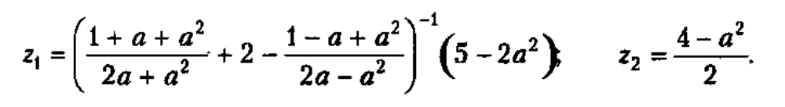
Предусмотрите пользовательский ввод данных с консоли.
Вывод результата также должен быть выведен на консоль.
Если необходимо, выполните преобразование типов.

2. Программы с ветвлениями

Задание 2.
Напишите программу, которая по введенному значению вычисляет значение функции, заданной в виде графика.
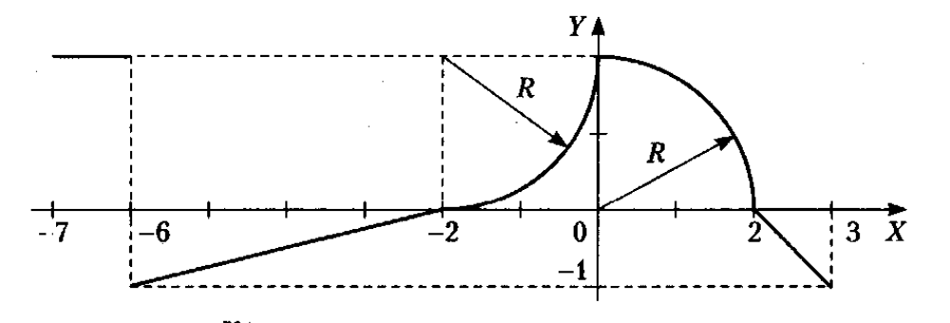

Обратите внимание, что функция определена на интервале [-7; 3].
Пользователь может вводить любые значения Х. В зависимости от принадлежности введенного значения Х области определения функции, на консоль должно выводиться или значение функции или сообщение, что функция не определена.

Задание 3.
Написать программу, которая определяет, попадает ли точка с заданными координатами в мишень (закрашенную серым цветом область на рисунке).
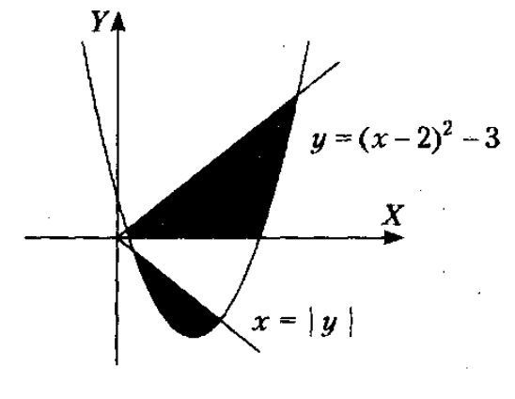

Результат должен быть выведен на консоль.

